Manual Book Sekolah| ODBC NAME : bukubaruabiz

1. Pertama, buka Form Table Master Sekolah ***(Gambar 1)***. Bisa dengan menekan Menu di pojok kiri atas.

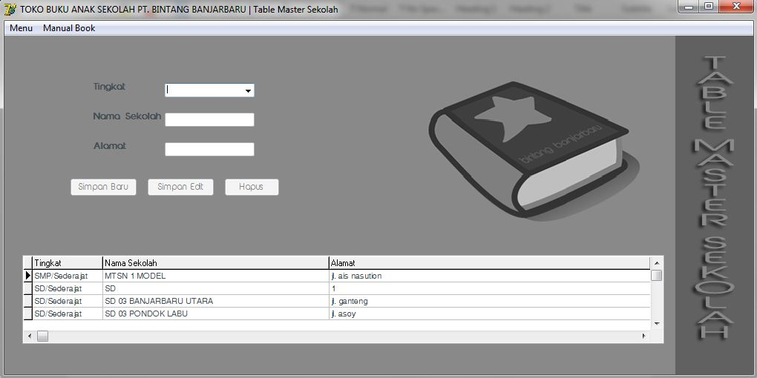

***Gambar 1***

1. Pilih Tingkat Sekolah dengan cara klik tanda panah di samping hingga muncul DropDownList ***(Gambar 2)***. Jika sudah dipilih, Anda akan langsung menuju ke kolom berikutnya (Kolom Nama Sekolah).

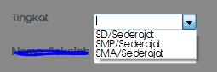

***Gambar 2***

1. Kolom Nama Sekolah akan terisi otomatis sesuai dengan Tingkat yang telah dipilih sebelumnya ***(Gambar 3)***. Kemudian, tulis Nama Sekolah Anda ***\*Data Nama Sekolah adalah Data Wajib (Harus Diisi)\****. Jika sudah ditulis, tekan ‘Enter’ pada keyboard.

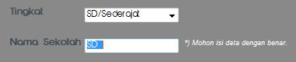

***Gambar 3***

1. Jika Nama Sekolah sudah ada/sudah terdaftar, akan muncul MessageBox seperti ***(Gambar 4)*** dan Jika Anda tekan [OK], maka Anda langsung menuju kolom selanjutnya (Kolom Alamat) dan Kolom Alamat otomatis terisi dengan Alamat sesuai dengan Nama Sekolah yang sudah ada sebelumnya. Sedangkan jika Nama Sekolah belum ada/data baru, Anda akan langsung menuju kolom selanjutnya (Kolom Alamat), namun Kolom Alamat tidak terisi otomatis.

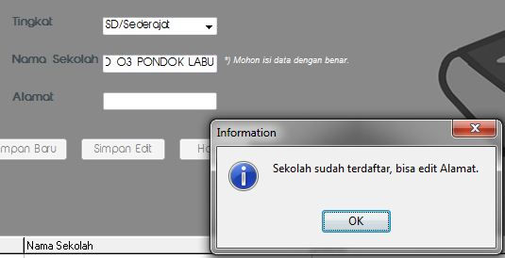

***Gambar 4***

1. Isi Alamat Sekolah kemudian tekan ‘Enter’ pada keyboard. Jika yang sedang diproses/diisi adalah Data Baru, akan muncul MessageBox seperti ***(Gambar 5)***. Klik [OK], kemudian klik tombol ‘Simpan Baru’ untuk menyimpan/mendaftarkan Sekolah. Sedangkan jika yang sedang diproses/diisi adalah Data yang sudah ada, maka tombol ‘Simpan Edit’ lah yang digunakan untuk menyimpan data.

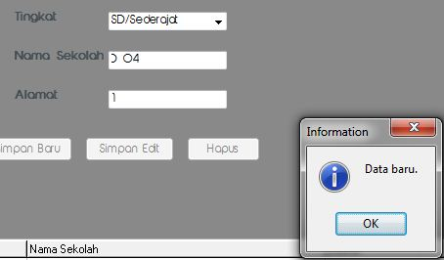

***Gambar 5***

1. Jika Anda ingin menghapus data yang sudah ada, tekan tombol ‘Hapus’. Jika sudah ditekan, maka akan muncul MessageBox seperti ***(Gambar 6)***, kemudian tekan [YES].

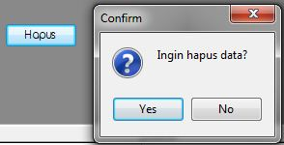

***Gambar 6***

1. Jika sudah, akan muncul sebuah Form Pencarian Data seperti ***(Gambar 7)***. Tulis Nama Sekolah yang ingin dihapus. Jika data tidak ada/tidak valid, akan muncul ErrorBox seperti ***(Gambar 8)***. Namun, jika data ditemukan, tombol ‘Hapus’ akan aktif ***(Gambar 9)***. Silahkan klik tombol ‘Hapus’ apabila ingin menghapus data tersebut.

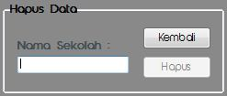

***Gambar 7***

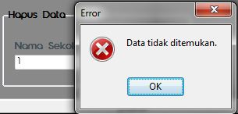

***Gambar 8***

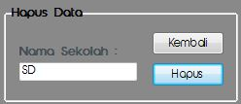

***Gambar 9***